POZVANI SMO IĆI ZAJEDNO
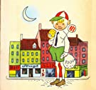
Dječak Pale se probudi i shvati, da mu nema roditelja kod kuće. Ali, ne samo njih – nema nikoga na ulici, u trgovini… Super osjećaj, sad može raditi što želi! Koliko dugo to traje i je li je to prava sreća? Što je samoća, što osamljenost, a što strah?

Naš životni put jest put s Bogom, koji na kraju opet uvire u Boga. Taj je put započeo krštenjem, kada su nas naši roditelji i kumovi, zastupajući nas, ispovjedili vjeru. Prva je sveta pričest bila prva velika svečanost: primili smo Isusa Krista u posvećenoj hostiji. A sada trebamo učiniti daljnji korak: upoznati vjeru tako da zaista možemo reći: „Da, to vjerujem“. I da je na taj način nosimo i drugima.
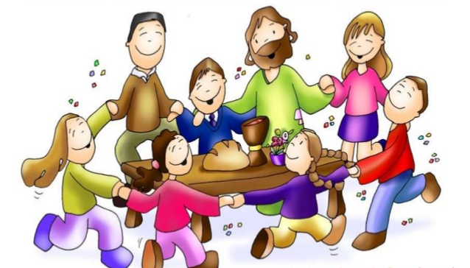
Ja trebam
druge ljude.
Drugi trebaju mene.

Od malih nogu živim s drugima, rastem s drugima, učim s drugima.

U BEDJELJU SAM NA MISI S DRUGIMA, PJEVAM I MOLIM S DRUGIMA…
ZAJEDNO RASTEMO U VJERI.

